Sra. Ursula von der Leyen
Presidenta de la Comisión Europea
Rue de la Loi 200
BE - 1049 Bruselas

En Bruselas, el 31 de enero de 2024

Asunto: La mitad de los Estados miembros se enfrentan a protestas agrarias. ¡La UE debe responder ante esta emergencia!

Estimada Presidenta de la Comisión Europea:
Hoy es preciso escuchar los ecos que resuenan desde cada rincón rural, de este a oeste, en toda Europa. Las comunidades agrícolas se enfrentan a enormes retos y presiones, que no han hecho sino acrecentarse en los últimos años.
Señora Presidenta, si en los próximos días se reúne con los agricultores y ganaderos, ellos le harán partícipe de las problemáticas comunes que les aquejan. Las cargas económicas y burocráticas están asfixiando a los agricultores a lo largo y ancho del territorio comunitario. La UE en su totalidad viene sintiendo los efectos de las crisis climáticas y geopolíticas cuyos efectos repercuten considerablemente en nuestras explotaciones. A esto se le suma el presagio de que a las explotaciones agroganaderas van a imponerse aún más restricciones y normativas europeas, que entrañarán consecuencias tanto graves como irreversibles en lo que respecta a las producciones, los ingresos y el aumento de unas importaciones que no cumplen con las mismas normas medioambientales y sociales.
Venimos manifestándonos con ahínco en los últimos años, pero no nos escuchan ni nos prestan atención. Como consecuencia, la situación hoy por hoy es de una tensión inconmensurable en muchos de los Estados miembros, con los agricultores que salen a las calles a manifestarse, ya que está en peligro la supervivencia misma de la agricultura familiar europea, tal y como se conoce hoy en día.
Durante su discurso sobre el Estado de la Unión del 13 de septiembre de 2023, propuso un Diálogo Estratégico sobre el futuro de la agricultura para fomentar «más diálogo y menos polarización» y abandonar el enfoque «descendente» que propugnan el Pacto Verde y la Estrategia «De la granja a la mesa».
El diálogo es primordial. Así pues, nos congratulamos de que la comunidad agroganadera forme parte del diálogo estratégico, con la firme esperanza de que se nos escuche y se nos comprenda. No obstante, somos conscientes de que este debate hará hincapié en propuestas y soluciones a largo plazo y para la nueva Comisión Europea.
Hoy, todos y cada uno de los miembros del Copa y de la Cogeca afirmamos al unísono que es imperioso que se dé respuesta a corto plazo a las interrogantes planteadas por los miles de agricultores y ganaderos que desde hace varios meses manifiestan su angustia e incomprensión; por tanto, pedimos:
- que se tome una decisión definitiva sobre las tan necesarias excepciones a la actual condicionalidad de la PAC (por ejemplo, las BCAM 6, 7 y 8), los ecoprogramas y los compromisos agroambientales y climáticos que se cimentan sobre esta base, todo ello de cara a 2024. Hace falta una acción común para hacer frente a estas graves dificultades.
- que se adapte la próxima propuesta de las Medidas Comerciales Autónomas (MCA) de Ucrania mediante el desarrollo de un mecanismo que garantice que el destino de todas las partidas de productos agrícolas ucranianos esté determinado previo a su entrada en el territorio de la UE y mediante la implantación de un régimen que asegure que los productos ucranianos lleguen a dicho destino final y que no acaben en otro sitio. Para esto se solicita igualmente la fijación de umbrales de importación para cualquier producto básico agrícola sujeto a la liberalización comercial, tomando como base la media anual o trimestral de los años 2021 y 2022 combinados

- que se garantice la reciprocidad de las normas de producción agropecuaria, así como la igualdad de condiciones para propiciar un comercio justo. Las inquietudes en materia comercial van mucho más allá de las repercusiones de la liberalización del comercio con Ucrania. En este sentido, el acuerdo con el Mercosur resulta difícil de asimilar para la mayoría de los agricultores y ganaderos de la Unión Europea; en la coyuntura actual, si se sigue forzando este acuerdo para que llegue a buen puerto cueste lo que cueste, la comunidad agrícola lo percibirá como una nueva provocación, lo cual exacerbará el rechazo de esta ante las decisiones tomadas por la Comisión Europea.
La agricultura y ganadería europeas conforman el modelo más sostenible del mundo. Los agricultores, los ganaderos y las cooperativas agrarias son piezas fundamentales para las cadenas de suministro de alimentos y energía. Es más, son indispensables en el contexto geopolítico actual y merecen que se reconozca su carácter estratégico.
A pocos meses de unas elecciones clave para el futuro de Europa, el mundo agrario, actor principal de la primera Política Común europea, espera una reacción del ejecutivo europeo que le permita continuar sus actividades en condiciones adecuadas, con ingresos dignos y menos cargas administrativas.
Quedamos a su disposición para dialogar sobre estos y otros temas en los próximos días y semanas. Queremos reunirnos con usted en un encuentro en el que participemos junto con nuestros agricultores, ganaderos y miembros de las cooperativas agrarias.
Sin otro particular, le saludan atentamente,

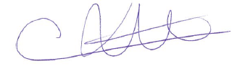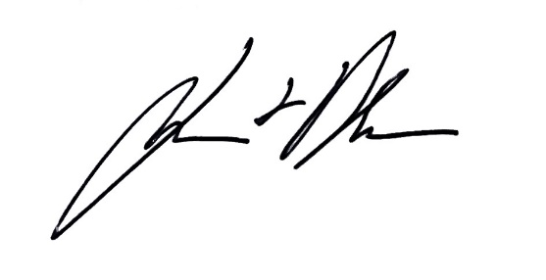
Christiane Lambert Lennart Nilsson
Presidenta del Copa Presidente de la Cogeca

